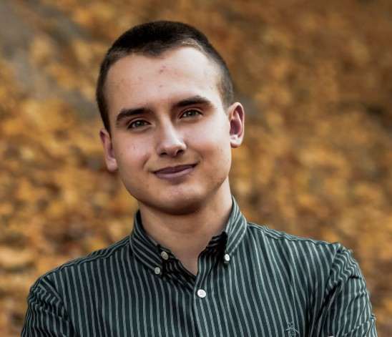
Mihai Popescu
Șofer Tir
Timișoara

Date contact

E-mail: popescu.mihai@gmail.com
Tel: 0725915XXX

Despre mine

Șofer de tir cu peste 7 ani de experiență în transportul în siguranță a materialelor atât pe teritoriul României, cât și interstatal. Calificat în logistica transporturilor și în planificarea rutelor, realizez în mod constant livrările la timp și mențin o rată ridicată de satisfacție a clienților. Nu am înregistrat accidente până acum.

Experienţă profesională
2018 – Prezent - Truck Driver & Fleet Safety Manager la International Delivery Company
- Lucrez pe un camion de marfă de 15 tone și asigur transportul pentru produse din hârtie și pentru electronice;
- 95% dintre livrările pe care le-am făcut până acum au fost la timp;
- Colaborez cu echipa de management pentru a planifica cu atenție rutele alternative și pentru a evita zonele cu trafic intens;
- Instruiesc șoferii începători;
- Elaborez procedurile companiei pentru accidente și urgențe;
- Realizez în mod regulat inspecțiile tirurilor și astfel am evitat peste 30 de accidente;
- Cazier curat, fără accidente.
2015-2018 - Șofer tir SC Import-Export Timișoara
- Am condus un camion de marfă de 10 tone pe rute Timișoara-Ungaria;
- Am revizuit și organizat inventarul stocurilor înainte de fiecare plecare,
am corectat erorile de înregistrare;
- Am preluat și livrat la timp mărfurile, prin alegerea rutelor potrivite și prin vigilență în trafic;

Educaţie
2020 – Prezent
Facultatea Management în Producție și Transporturi – Universitatea Politehnică Timișoara
2014-2018
Colegiul Tehnologic de Vest, Timișoara

Abilităţi
- Permis de conducere cat. C
- Planificarea traseelor și logistică
- Preluare și procesare comenzilor
- Expertiză în sistemele vehiculelor

Limbi străine Nivel
engleză mediu
germană mediu

